2011180048 조지훈 주간보고서

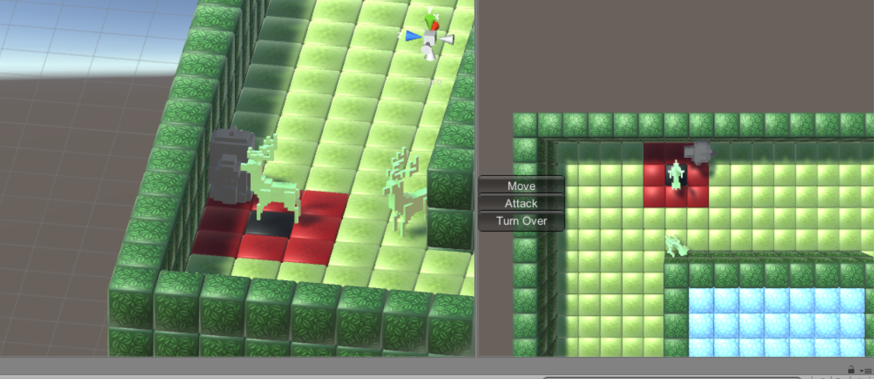

1. 드로우콜 줄이기.

* 드로우콜을 100대로 유지하기위한 작업을 하였습니다.

인스턴싱 재질을 하나로 공유하게 하였습니다.

1. 모델 뛰우기.

기존 큐브에서 모델로 변경해 보았습니다.

1. 버그수정.

턴 넘어가는 등 뻗는등 여러가지 버그가있었는데 위와같은것들에 관한 수정을 하였습니다.

1. 카메라 이동.

턴이 넘어 갈떄마다 해당 플레이어쪽으로 카메라가 이동하도록 하였습니다.

1. 모델의 회전

모델이 목표지점에 도달하였을시 해당방향으로 로테이트 하게 하였습니다.

1. 몬스터 죽음.,능력치

오브젝트들에게 능력치를 부여하고 체력을 주었고, 해당체력이 다 하면 없어지게 만들었습니다.

1. 맵 배치.

기존 2차원맵에서 y축으로도 맵을 만들수 있게하였습니다.